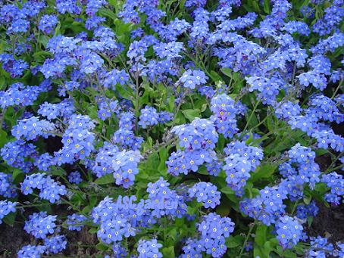
Jako kwiatki z bajki, niezapominajki muszą mieć swoją legendę. Według niej Bóg, nazywając poszczególne rośliny, zapomniał o małym niebieskim kwiatku. I kwiatek zapytał: Panie Boże, a jak się będę ja nazywał? I wtedy Pan Bóg odpowiedział: Ty zostań Niezapominajką. To dlatego często dawany jest osobom, na których pamięci nam zależy, głównie przez zakochanych. "Nie zapomnij o mnie" miały mówić bukiety niezapominajek wręczane przez panny narzeczonym wybierającym się w długą podróż. W języku kwiatów niebieski kolor oznacza bowiem wzniosłe uczucia i życzenia.
Inna legenda o powiada o rycerzu, przechadzającym się ze swoją ukochaną nad brzegiem Tamizy w pełnym uzbrojeniu. W pewnym momencie, zrywając niezapominajki z intencją ofiarowania ich swojej dziewczynie, rycerz wpada do wody. W ostatnim momencie przed utonięciem udaje mu się krzyknąć
"Nie zapomnij mnie".
Jeszcze inna opowiada o starcu, który przyglądał się niezapominajce. Zawstydzony kwiat zapytał: "Dlaczego tak na mnie patrzysz? Jestem przecież malutka i nic nie znaczę w porównaniu z innymi kwiatami! Starzec na to: "Znam się na urodzie. W tobie widzę prostotę, delikatność, naturalność, świeżość". Niezapominajka uradowała się: "Dopiero ty zwróciłeś mi na to uwagę. Od tej chwili przestaję uważać się za nijaką. Czuję się piękna i podziwiana, ponieważ taką jestem w twoich oczach".
Według Paraboles du Bonheur
Jeana Vernette'a i Claire Moncelon

